**第四届全国高校数学课程创新教学研讨会**

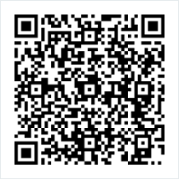**报名回执单**

方式一：手机微信报名，扫一扫二维码，填写报名信息，提交报名表格。

方式二：填写下方报名表格，发送至sxxy@suda.edu.cn

联系人：金老师，0512-65112637

|  |  |  |  |  |
| --- | --- | --- | --- | --- |
| 学校 |  | | | |
| 地址 |  | | | |
| 电话 |  | | | |
| 姓名 | 院系 | 职务 | 手机号码 | Email 地址 |
|  |  |  |  |  |
|  |  |  |  |  |
|  |  |  |  |  |
|  |  |  |  |  |
| 住 宿 | ☐大床房 间 ☐标间 间 | | | |
| ☐已有拼房人姓名： ☐会务组安排拼房 ☐不拼房 | | | |
| 入住时间 月 日，退房时间 月 日 | | | |

酒店协议价：410天/晚，可拼房。